0913
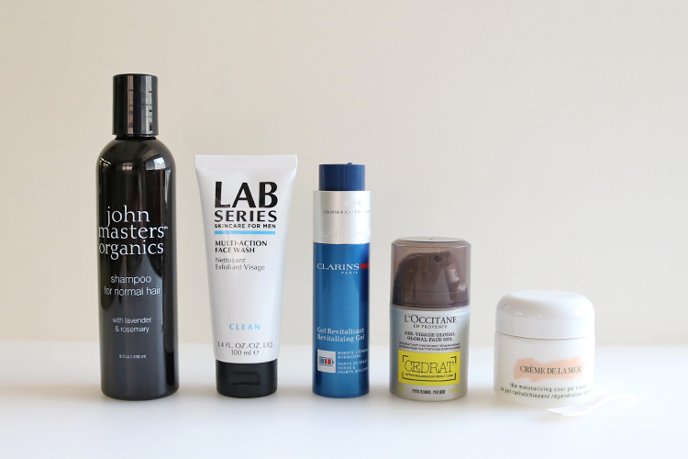

メンズのデイリーケアにはコレ！使い心地と香りにこだわったコスメ5選。
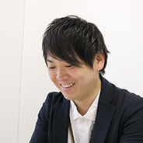
2018.09.13
化粧品バイヤー
比留間

近年、続々と増えてきているメンズコスメ。毎日のスキンケアに取り入れられる洗顔フォームや美容ジェルから、しっかりメイクアップできるファンデーションまで多彩なアイテムが登場しています。また、ユニセックスのコスメを使う男性も増えてきていますよね。
私自身、デパコスを選ぶ時は、ブランドの担当者やDEPACOスタッフにアドバイスを受けながら、香りやテクスチャーなど使い心地にこだわったものを選ぶようにしています。
今回は、男性が毎日のケアに取り入れたくなるコスメを5つピックアップしました。

メンズコスメの定番ブランド！〈アラミス ラボ シリーズ〉のスクラブ洗顔フォーム。
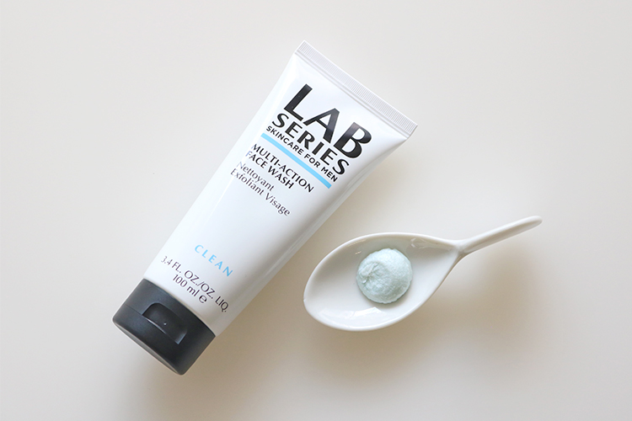

〈アラミス ラボ シリーズ〉マルチアクション フェース ウオッシュ(100mL)税込4,104円

男性のスキンケアを徹底研究している〈アラミス ラボ シリーズ〉から、ご紹介するのは、スクラブ入りの洗顔フォーム。濃厚な泡とスクラブで、余分な皮脂だけを取り除き、健康的でシェービングしやすい肌へ導いてくれます。
リッチな洗い心地とさっぱりとした洗い上がりが気に入っていて、「ケアしている」と実感できるのが、使っていて楽しいんです。男性ならではの習慣に着目して作られているのも、ポイントですね。

朝にもぴったりの〈クラランス〉の美容ジェル。
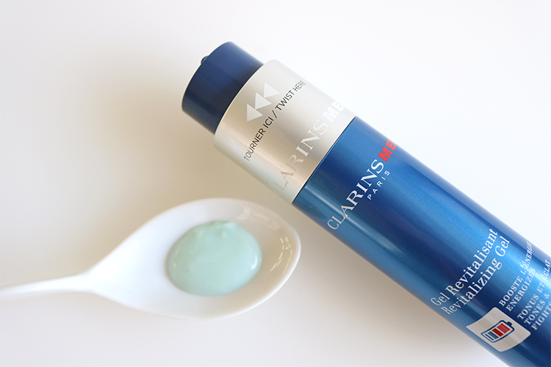

〈クラランス〉ジェル セラム(50mL)税込7,452円

スキンケアに定評のある〈クラランス〉のメンズラインで人気なのが、こちらの美容ジェル。さらりと軽いテクスチャーで、しっとりと肌をうるおしながらベタつかず、朝に使っても快適に過ごせるんですよ。〈クラランス〉らしい植物由来の香りで、爽やかな気分になれるのも◎
コンパクトなパッケージは、本体を回転させると「カシャッ」とノズルが現れる仕掛けで男心をくすぐられます。

コレ1本！手軽な〈ロクシタン〉のオールインワンジェル。
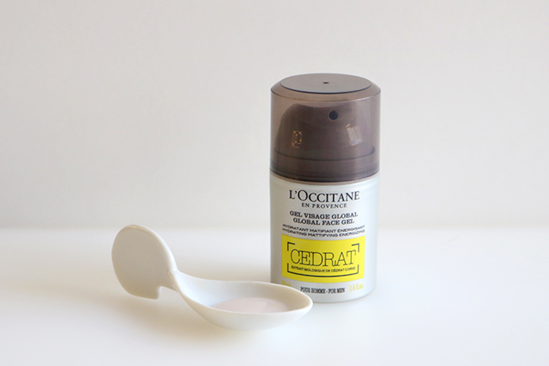

〈ロクシタン〉セドラ フェースジェル(50mL)税込4,104円

〈ロクシタン〉のオールインワンジェルは、ワンプッシュ分のジェルを塗るだけなので、本当に手軽です。
レモンの原種とも言われる“セドラ”のフレッシュな香りと、みずみずしいテクスチャーがマッチした、使用感が心地いい♪ベタつかないマット肌に導いてくれるので、オイリー肌の方にもおすすめです。持ち運んで、スポーツの後などに使う方もいるそうですよ♪

世界に愛用者がいる〈ドゥ・ラ・メール〉の美容ジェル。
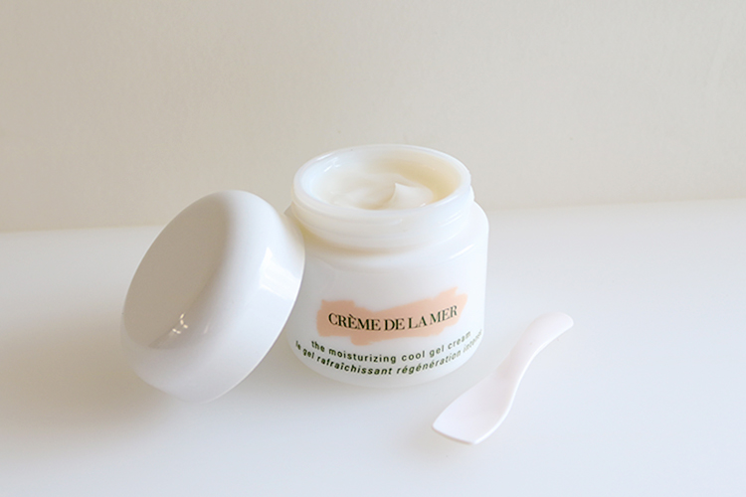

〈ドゥ・ラ・メール〉ザ・モイスチャライジング クール ジェル クリーム(30mL)税込20,520円

世界各国で愛される〈ドゥ・ラ・メール〉のスキンケアコスメは、男性からも評判の高いアイテムです。特に「ザ・モイスチャライジング クール ジェル クリーム」は、ひんやりとした美容ジェルで、まだまだ暑い今の季節にもぴったり。塗った瞬間からスッと肌に馴染んで、たっぷりうるおいをチャージしてくれます。翌日のふっくらとした肌は思わず触りたくなるほど！
秋冬はひんやり効果のない同ラインの「ザ・モイスチャライジング ジェル クリーム」を使い分けるのもアリです。

リニューアルした〈ジョンマスターオーガニック〉のシャンプーで、スッキリとした頭皮へ。
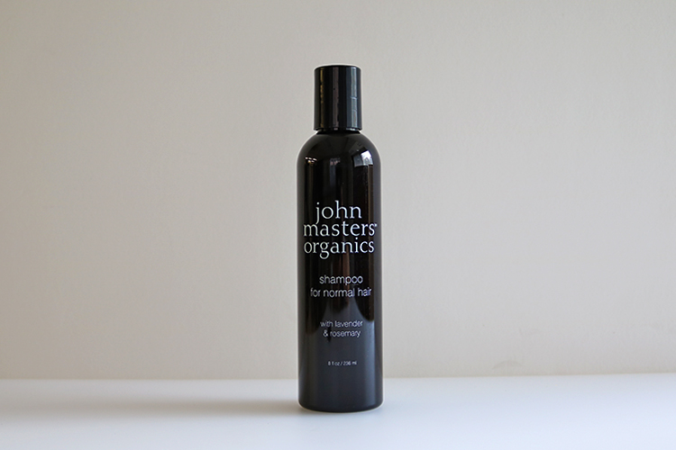

〈ジョンマスターオーガニック〉L&Rシャンプー N (ラベンダー&ローズマリー) (236mL)税込2,592円

〈ジョンマスターオーガニック〉の定番シャンプーは、ラベンダーとローズマリーのやさしくて爽やかな香りが気に入っています。この春のリニューアルで、スッキリとした洗い上がりはそのままに、よりクリーミーな泡立ちを実現。地肌を包み込むように洗い上げてくれるんです。

いつも使っているアイテムを変えるだけで、ケアするのが楽しくなってくるはず。まずは1つチャレンジして、自分のお気に入りを見つけてくださいね。

